Группа QA2

Харьковая Е.

Масына С.

**Тестирование мобильного приложения «КАЛЬКУЛЯТОР»**

**для OS Android**

1. Статистика.
   1. Выбор ОС и версии ОС.

Команда тестировщиков, использовав статистики gs.statcounter.com по использованию ОС на рынке Украины, подтвердила гипотезу о необходимости тестирования приложения на ОС Android как доминирующей платформы на рынке страны (см. рисунок 1).

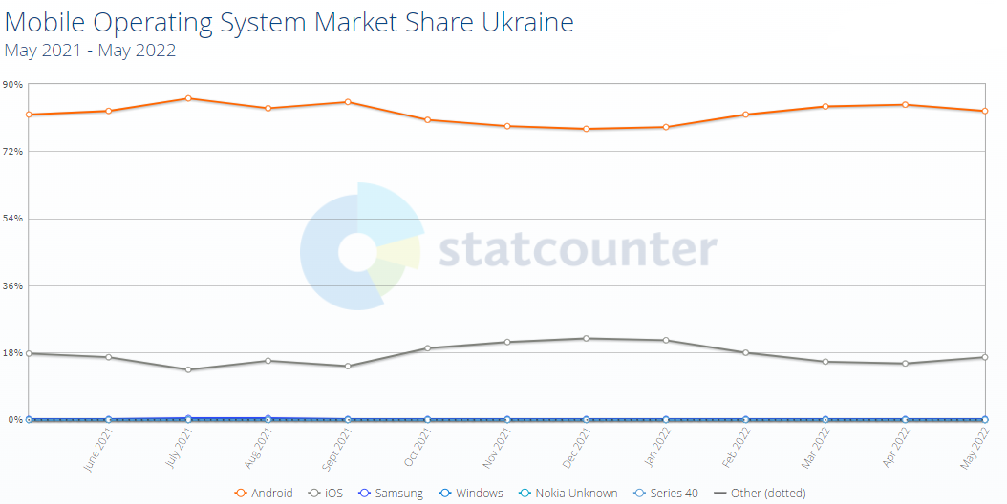

Рисунок 1 «Доля рынка мобильных операционных систем в Украине»

Согласно аналитике, за период 12 месяцев с мая 2021- по май 2022 гг., на рынке Украины доля устройств с ОС Android превышает 80% (см. таблицу 1).

Таблица 1

Доля рынка мобильных операционных систем в Украине



Далее учтен анализ рынка устройств с ОС Android в разрезе версий, согласно которого можно увидеть, что доли больше 50 % занимают устройства с Android 11.0 и Android 10.0 (см. таблицу 2).

Таблица 2

Версия Android для мобильных устройств и планшетов на рынке Украины

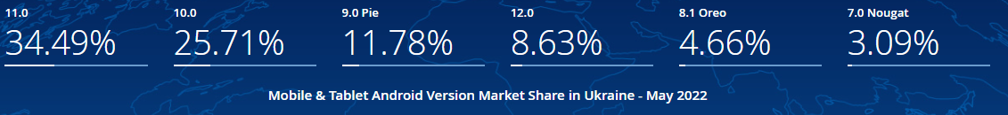

Таким образом, первый релиз приложения «Калькулятор» будет для ОС Android и, соответственно, тестирование будет проходить для устройств с версиями 11.0 и 10.0 данной платформы. Остальные версии ОС Android по согласованию с QA team-leader и заказчиком продукта в первом релизе принято решение не тестировать.

* 1. Выбор устройства.

Согласно данных статистики gs.statcounter.com по локализации для рынка Украины был определен ряд популярных производителей устройств с ОС Android (см. Рисунок 2).

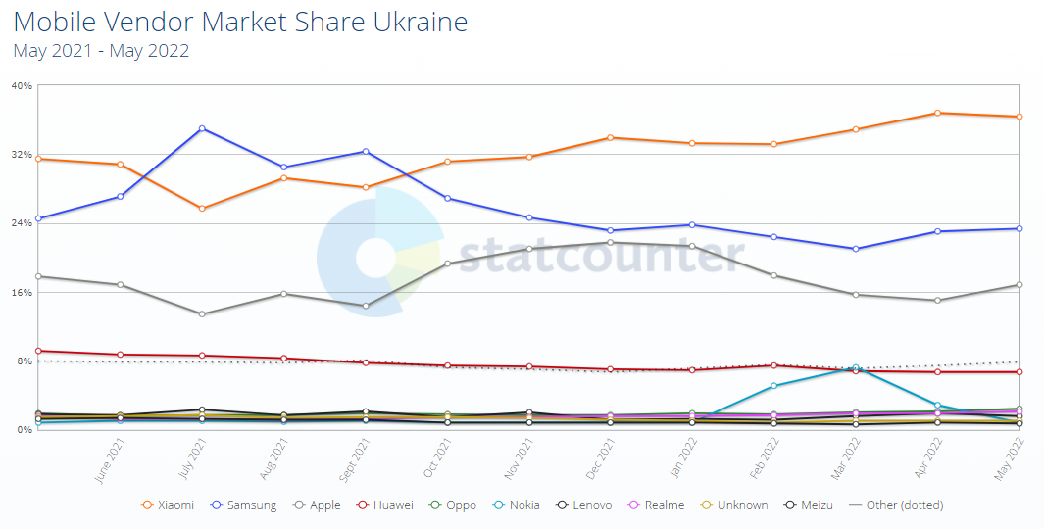

Рисунок 2. Доля рынка мобильных устройств в Украине

Согласно приведенной статистике за последние 12 месяцев (см.таблицу 3) наиболее популярными устройствами с ОС Android являются Xiaomi и Samsung, т.к. их общий удельный вес превышает 55% доли рынка страны.

Таблица 3

Доля рынка поставщиков мобильных устройств в Украине

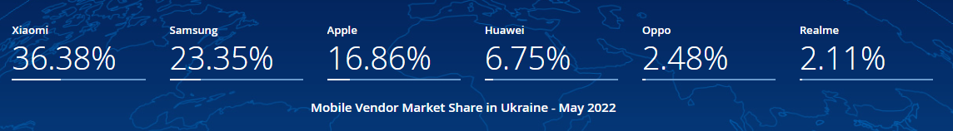

Таким образом, для тестирования устройства производителей Xiaomi и Samsung включаем как обязательные.

* 1. Выбор форм-фактора.

Согласно требований заказчика были выбраны моноблоки как форм-факторы современных телефонов со следующими параметрами:

Таблица 4

Параметры устройств

|  |  |  |  |  |
| --- | --- | --- | --- | --- |
| Производители | Соотношение сторон | Размер | Ценовой сегмент | Особенности |
| Xiaomi | 18:9 | Small | бюджетный | моноблок |
| Samsung | 16:9 | Normal | бюджетный | моноблок |

1. Тестирование
   1. Общие положения

В рамках scrum-фреймворка было при планировании разработки приложения «Калькулятор» было принято решение разбить период на 4 спринта по 4 недели в каждом, а также уделено время на оценку тестовых случаев для автоматизации. С момента запуска процесса тестирования, в первом спринте, были задействованы по 2 QA инженера (мануал и автотест), которые к концу первой недели создали порядка 20 основных тест-кейсов (см. приложение 1) и автоматизировали более 200 тест-кейсов. Основное внимание уделялось компонентному, регрессионному, и интеграционному тестированию продукта. С каждой последующей неделей количество тест-кейсов увеличивалось примерно в двое и команда мануальных QA инженеров была увеличена с 2 человек в первом спринте до 3 во втором, 5 - в третьем и 7 мануальных QA инженеров в четвертом. При этом количество тест кейсов возросло: для ручного тестирования до 400 шт., для автоматического - до 282 шт. Количество задействованных автоматизаторов QA осталось не измененным – 2 человека в каждом спринте.

* 1. Факторы выбора тестов и виды тестирования для автоматизации

При принятии решения об автоматизации продукта были учтены следующие факторы:

- сложность тестового примера;

- время выполнения тестового примера и частота тестирования;

- окупаемость автоматизации тестирования.

После оценки приведенных выше характеристик тестовых случаев наша команда оценила окупаемость инвестиций после их автоматизации. Было принято решение автоматизировать тестовые случаи, которые имеют потенциал высокой рентабельности инвестиций при автоматизации.

Командой QA инженеров были автоматизированы:

- регрессионные тесты (дымовой тест, тест на работоспособность и т. д.);

- тесты производительности (нагрузочные тесты, стресс-тесты и т. д.);

- сканирование безопасности;

- тесты на основе данных и тесты важнейших функций AUT;

- интеграционные тесты, API-тесты, модульные тесты.

Командой на протяжении всех 4 спринтов отслеживались:

- серьезность дефектов;

- количество простоев сотрудников и простоев системы;

- окупаемость инвестиций в автоматизацию.

* 1. Критерии отбора тест-кейсов для автоматизации

С целью максимизации рентабельности автоматизированного тестирования командой были выделены три критерия: тестовое покрытие, скорость тестирования и экономия затрат.

* + - 1. Тестовое покрытие. Учитывались ключевые показатели, включают количество и качество тестов.

Количество:

- процент покрытия тестами: объем тестирования, который автоматизированное тестирование помогает увеличить;

- процент автоматических тестов: сколько тестов нужно автоматизировать;

- тенденция роста новых тестовых сценариев: количество новых тестовых сценариев, создаваемых каждый день.

Качество:

- код сырой;

- дублирование кода;

- размер: классы, комментарии, строки кода.

3.5.1.2. Скорость теста.

Ключевые показатели, которые учитывали, включают скорость и стабильность выполнения, а также избыточность тестов и возможность повторного использования.

Скорость и стабильность:

Продолжительность выполнения теста: короткое время выполнения. Нет смысла, когда ручное тестирование занимает всего 30 минут, а автоматическое тестирование - 60 минут.

Проверка нестабильности или скорости нестабильности.

Тенденция неудачных испытаний.

Тестовая избыточность и возможность повторного использования:

- время на разработку и выполнение избыточных тестов;

- время внедрять многоразовые тесты;

- покрытие разных сред и типов тестов.

3.5.1.3. Экономия затрат.

Команда уделяла внимание:

- утечки дефекта;

- общее качество сборки;

- стоимость задержки.

1. Расчет возврата инвестиций (ROI) автоматизации тестирования
   1. Входные параметры

Стоимость инвестиций связана с инструментами (платформы автоматизации тестирования, система управления тестированием или инструмент для создания отчетов о тестировании) и ресурсами (человеко-часы), которые используются для обеспечения работы автоматизированного тестирования.

При расчёте рентабельности автоматизированного тестирования, командой было принято во внимание следующие ключевые входные параметры:

- количество тест-кейсов, шт;

- время, необходимое на составление тест-кейсов, часов;

- время, необходимое на выполнение тест-кейсов, часов;

- время на выполнение тестирования всего, часов;

- время на обслуживание и поддержку тестирования, часов;

- время на обслуживание и поддержку тестирования всего, часов;

- усилия по анализу и отчетности на один тест, часов;

- усилия по анализу и отчетности на один всего, часов;

- период окупаемости ROI;

- потраченное время всего, часов.

В начале первого спринта производилась разбивка основной задачи на несколько более мелких задачах для лучшего выполнения и отчетности. Некоторые основные задачи, включали планирование, проектирование, внедрение и обслуживание, выполнение, анализ и отчетность. При этом особое внимание уделялось балансу между учетом затрат и оптимизацией - областей автоматизированного тестирования, которые необходимо было оптимизировать. Эти области включали в себя уровень избыточности, который необходимо уменьшить, уровень повторного использования, который необходимо улучшить, количество экземпляров, которые необходимо увеличить, а также количество и типы тестовых случаев для выбора.

* 1. Описание данных и показателей для подсчета ROI

Для более точного расчета показателя ROI, при заполнении таблицы, команда приняла решение применить технику эстимации, основанную на предыдущем опыте (предыдущий опыт работы над приложением «Networks») для расчета временных затрат на разработку, выполнение и поддержку качественных и функциональных составляющих тест-кейсов.

При заполнении исходных данных таблицы, мы отказались от предложенного статического количества ручных тест-кейсов и решили максимально приблизить ситуацию к реальной. В виду чего в спринтах предполагается доработка функционала и юзабилити продукта, постоянно увеличивая количество тест-кейсов в плоть до конца 4 спринта. Кроме того, была просчитана разница между количеством ручных и автоматизированных тестов, чтобы определить сэкономленные усилия в процессе тестирования на проекте (см. рисунок 2).

Рисунок 3. Графическое отображение сэкономленных усилий

Таким образом, можно наблюдать, что, постепенно автоматизируя необходимые тесты было достигнута основная цель автоматизации – использовать ресурсы времени и сотрудников максимально эффективно на проекте.

Такие показатели как время, необходимое на составление тест-кейсов, а также время, необходимое на выполнение тест-кейсов подбирались средне-статистически, анализируя сложность тест-кейсов, полноту покрытия требований и время на их выполнение.

Время на обслуживание и поддержку тестирования определялось исходя из предположений, что в команде QA инженеров будет как минимум 2 специалиста уровня мидл с опытом работы в смежных проектах.

Усилия по анализу и отчетности на один тест, а также период окупаемости для ROI был определен на основании экспертной оценки (оценки, предоставленные специалистами доступны в сети Интернет), согласно которой происходит релиз аналогичного продукта.

Трудозатраты определялись из расчета 8 часового рабочего дня с 5-ти дневной рабочей неделей для QA инженеров по мануальному тестированию и 18 часов для прогона кода при автоматизации тестов. При этом тест-кейсы были декомпозированы и разбиты на небольшие составные части в соответствии с их целями (компонентное тестирование и интеграционное, регрессионный тест, кроссплатформенный тест и т. д.). Запускалось параллельное и распределенное тестирование.

Расчет показателя ROI проводился по формуле, согласно лекции, которая отражает

ROI = (Инвестиции - Сбережения) ⁄ Инвестиции x 100%

Инвестиции имеют следующие составляющие (предполагается их суммирование):

- (а)Время разработки сценария автоматизированного тестирования = (Часовое время автоматизации на тест * Количество автоматизированных тестов) / 8

- (b) Время выполнения сценария автоматизированного тестирования = (время выполнения автоматизированного теста на тест * количество автоматизированных тестов * период окупаемости инвестиций) / 18

- (с) Время автоматического анализа теста = (Время анализа теста * Период рентабельности инвестиций) / 8

- (d) Время обслуживания автоматизированного теста = (время обслуживания * период рентабельности инвестиций) / 8

- (e) Время ручного выполнения = (время ручного выполнения теста * количество ручных тестов * период окупаемости инвестиций) / 8

Сбережения рассчитывались по следующей формуле:

Сбережения = (Время выполнения ручного тестового примера (или время анализа) * количество всех тестов (автоматизированных и ручных) * на период или рентабельность инвестиций) / 8.

Детализация по расчетам во вложении файла Excel «ROI».

Таким образом, данный способ расчета фокусируется на общей эффективности применения автоматизации тестов на проекте, а не на денежной выгоде. Тем не менее, он делает такие предположения, как сценарий, в котором автоматизированные тестовые случаи полностью заменили ручное тестирование (что никогда не бывает), и что ручное тестирование требует только одного тестировщика (что почти невозможно). В виду чего результат расчета можно использовать как приблизительную, но не окончательную оценку.

* 1. Визуализация результатов расчета ROI

График (см. рисунок 4) подтверждает эффективность для автоматизации тестирования.

Рассчитанный показатель окупаемости инвестиций - это то, на что обращают внимание все заинтересованные стороны при внедрении автоматизации тестирования. Окупаемость автоматизации тестирования была измерена с точки зрения того, насколько эффективным становится процесс и насколько лучше будут результаты тестирования после внедрения автоматизированного тестирования.

Примерно в первые 4-5 недель после запуска можно предположить, что эффективность и стоимость автоматизированного тестирования стоит намного дороже, чем ручное тестирование, но по истечении этого периода автоматизация тестирования начинает показывать свой потенциал, когда сэкономленные усилия стремительно растут.

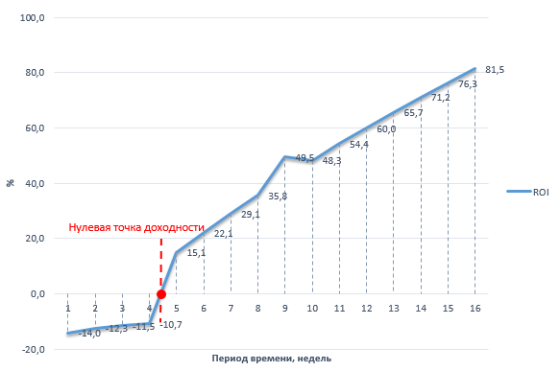

Рисунок 4. Графическое представление показателя ROI

Таким образом, автоматизация тестирования может помочь нам ускорить выполнение множества тестов и этапы прохождения тестирования, а также обеспечивает расширенный охват тестирования, что улучшает качество продукции, сокращает время выхода на рынок и повышает рентабельность инвестиций (финансовый показатель) в проект.

Приложение 1

Тест-кейсы (начало 1-го спринта)

|  |  |  |  |  |  |
| --- | --- | --- | --- | --- | --- |
| ID | Название | Предварите-льные условия | Шаги | Ожидаемый результат | Фактический результат |
| 1 | Визуальная проверка наличия графического интерфейса | Открыть приложение калькулятор | Визуальная проверка наличия графического интерфейса | Графический интерфейс должен находиться | Графический интерфейс находится |
| 2 | Визуальная проверка наличия кнопок с цифрами и арифметических операций |  | Визуальная проверка наличия кнопок с цифрами и арифметических операций | Кнопки с цифрами и арифметическими операциями должны присутствовать | Кнопки с цифрами и арифметическими операциями |
| 3 | Визуальная проверка наличия кнопки равенства |  | Визуальная проверка наличия кнопки равенства | Кнопка равенства должна присутствовать | Кнопка равенства присутствует |
| 4 | Визуальная проверка наличия текстового поля для ввода выражения/вывода результата |  | Визуальная проверка наличия текстового поля для ввода выражения/вывода результата | Текстовое поле для ввода выражения/вывода результата должно присутствовать | Текстовое поле для ввода выражения/вывода результата присутствует |
| 5 | Визуальная проверка наличия "0," в поле ввода/вывода выражения/информации при открытии программы |  | Визуальная проверка наличия "0," в поле ввода/вывода выражения/информации при открытии программы | "0," в поле ввода/вывода выражения/информации при открытии программы должен присутствовать | "0," в поле ввода/вывода выражения/информации при открытии программы присутствует |
| 6 | Проверка наличия "0," в поле ввода/вывода выражения/информации при сбросе результата |  | 1. Ввод цифры "2" 2. Нажатие кнопки "С" | 1. Должен выводить цифру "2," 2. "0," должен присутствовать в текстовом поле | 1. Выводит цифру "2," 2. "0," присутствует в текстовом поле |
| 7 | Проверка выполнения добавления |  | 1. Ввод цифры "2". 2. Нажатие кнопки "+". 3.Ввод цифры "2". 4. Нажатие кнопки "=" | В текстовом поле должна выводиться цифра "4," | В текстовом поле выводит цифру "4," |
| 8 | Проверка выполнения вычитания |  | 1. Ввод цифры "2". 2. Нажатие кнопки "-". 3.Ввод цифры "2". 4. Нажатие кнопки "=" | В текстовом поле должна выводиться цифра "0," | В текстовом поле выводит цифру "0," |
| 9 | Проверка выполнения умножения |  | 1. Ввод цифры "2". 2. Нажатие кнопки "*". 3.Ввод цифры "2". 4. Нажатие кнопки "=" | В текстовом поле должна выводиться цифра "4," | В текстовом поле выводит цифру "4," |
| 10 | Проверка выполнения деления |  | 1. Ввод цифры "2". 2. Нажатие кнопки "/". 3.Ввод цифры "2". 4. Нажатие кнопки "=" | В текстовом поле должна выводиться цифра "1," | В текстовом поле выводит цифру "1," |
| 11 | Проверка ввода чисел, используя кнопки калькулятора |  | Нажатие кнопок "1", "2", используя кнопки калькулятора | В текстовом поле должно выводить число "12," | В текстовом поле выводит число "12," |
| 12 | Проверка ввода чисел, используя клавиши обычной клавиатуры |  | Нажатие кнопок "1", "2", используя клавиши обычной клавиатуры | В текстовом поле должно выводить число "12," | В текстовом поле выводит число "12," |
| 13 | Проверка ввода чисел, используя клавиши цифровой клавиатуры |  | Нажатие кнопок "1", "2", используя клавиши цифровой клавиатуры. | В текстовом поле должно выводить число "12," | В текстовом поле выводит число "12," |
| 14 | Проверка наличия "-" у отрицательного числа после нажатия на знак "+" |  | 1. Ввод числа "2" 2. Нажатие кнопки "+/-" 3. Нажатие на знак "+" | В текстовом поле должно выводить число "-2," | В текстовом поле выводит число "-2," |
| 15 | Проверка удаления клавишей Backspace последнего введенного символа |  | 1. Ввод числа "212". 2. Нажатие клавиши "Backspace" | В текстовом поле должно выводить число "21," | В текстовом поле выводит число "21," |
| 16 | Проверка стирания клавишей "С" введенного значения |  | 1. Ввод числа "212". 2. Нажатие клавиши "С" | В текстовом поле должно выводить число "0," | В текстовом поле выводит число "0," |
| 17 | Проверка стирания клавишей "С" результата операции |  | 1. Ввод числа "64" 2. Нажатие кнопки "sqrt" 3. Нажатие кнопки "С" | В текстовом поле должно выводить число "0," | В текстовом поле выводит число "0," |
| 18 | Проверка вычисления результата операции при нажатии клавиши Enter |  | 1. Ввод цифры "3". 2. Нажатие кнопки "+". 3.Ввод цифры "3". 4. Нажатие клавиши Enter | В текстовом поле должно выводить число "6," | В текстовом поле выводит число "6," |
| 19 | Наличие инженерного вида калькулятора |  | 1. Нажатие кнопки "Вид". 2. Нажатие кнопки "Инженерный". | Калькулятор должен приобрести инженерный вид, кнопка "инженерный" должна быть выделена | Калькулятор приобретает инженерный вид, кнопка "инженерный" выделена |
| 20 | Наличие обычного вида калькулятора |  | 1. Нажатие кнопки "Вид". 2. Нажатие кнопки "Обычный". | Калькулятор должен приобрести обычный вид, кнопка "обычный" должна быть выделена | Калькулятор приобретает обычный вид, кнопка "обычный" выделена |